**< EMS 0226– Fechamento CE - Integração >**

Histórico de Revisão

|  |  |  |  |  |
| --- | --- | --- | --- | --- |
| **Data** | **Versão** | **Descrição** | **Autor(es) da Revisão** | **Área** |
| 28/06/2012 | 1.0 | Especificação funcional |  |  |

INFORMAÇÕES DA EMS*

|  |  |
| --- | --- |
| **No. do Backlog:** | **Fornecedor:TI-DGB** |
| **Executor:** |
| **Analista Abril:** | **Área:**Treelog |

ESCOPO[1]*

|  |
| --- |
| Descrição e Objetivo da Manutenção: Funcionalidade que permite conferência da quantidade de encalhe e venda referente a semana de recolhimento e geração do arquivo para integração no Prodin. |
|  |

ESPECIFICAÇÃO FUNCIONAL[2]*

## Regras de Negócio envolvidas na Manutenção

Esta funcionalidade terá como objetivo listar de acordo com a semana de recolhimento selecionada, quais os produtos compõem a semana e suas quantidades de devolução e venda. A quantidade devolvida será abastecida automaticamente quando for encerrada a operação de Encalhe (EMS-0181) considerando também as quantidades do produto pertencentes em outro estoque como, por exemplo, estoque de danificados. Nesse campo será informada a soma dos estoques.

A coluna quantidade de venda será calculada considerando como regra a informação de reparte – material promocional - encalhe.

Na funcionalidade, será permitida alteração somente no campo de quantidade devolvida. Essa permissão de alteração só é possível caso a chamada de encalhe não tenha sido fechada.

A quantidade de venda deve ser exatamente a quantidade remetida menos a quantidade devolvida, assim como a quantidade de encalhe deve ser exatamente a quantidade remetida menos a venda. A funcionalidade não permitirá que essas informações estejam incoerentes.

Caso haja alteração, a funcionalidade atualizará a informação alterada automaticamente.

Ao acessar a função “Fechamento CE – Integração”, o usuário terá a possibilidade de selecionar a semana de recolhimento podendo esta estar ABERTA e/ou FECHADA. Se a semana selecionada estiver fechada, o sistema mostrará todos os dados listados no GRID sem possibilidade de alteração e desabilitará os botões de controle: fechamento e reabertura.

A funcionalidade permitirá que o usuário selecione o fornecedor e a semana de recolhimento. A funcionalidade trará como default a última semana em aberto.

Após seleção, se as informações estiverem corretas sem necessidade de alteração, o usuário deverá clicar somente no botão de fechamento.

Criar no menu Devolução, a funcionalidade “Fechamento CE – Integração conforme tela abaixo.

A funcionalidade também deve prever a impressão de duas formas de pagamento que serão ser previamente cadastradas no sistema (EMS 0012 – Parâmetros de Cobrança), são elas: boleto e boleto em branco para pagamento ao Fornecedor, acionadas via botão que têm a mesma nomenclatura. O vencimento desta deverá ser sempre D+2 pós fechamento da semana; exemplo: a semana 30 vai de 11/07/12 (quarta-feira) à 17/07/12 (terça-feira), na quarta-feira dia 18/07/12 o Distribuidor fará o fechamento da semana de encalhe/recolhimento, informando ao Fornecedor o valor da sua semana de pagamento via Integração da CE onde o boleto para pagamento ficará disponibilizado com o valor desta. Caso o usuário consulte uma semana de recolhimento ainda não fechada, ou seja, que sua CE não foi enviada ao Fornecedor, a funcionalidade deve permitir apenas o boleto em branco (onde este deve ficar disponível para qualquer semana de recolhimento, independente da integração de informações). Podemos ter as duas opções de boletos cadastrados para cada fornecedor DGB, onde as duas formas de pagamento devem ser alteradas de acordo com o Fornecedor escolhido no filtro de pesquisa.

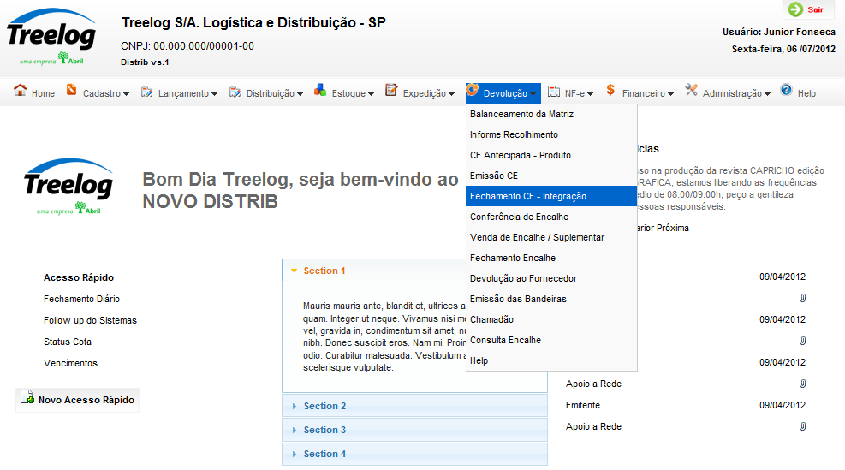

Ao clicar na funcionalidade, o sistema abrirá a opção de pesquisa por fornecedor e semana de recolhimento. As opções serão combos de seleção.

A funcionalidade trará GRID com as informações de Seq., Código, Produto, Edição, Tipo, Reparte, Encalhe, Venda, Preço Capa e Valor venda de acordo com a seleção anterior.

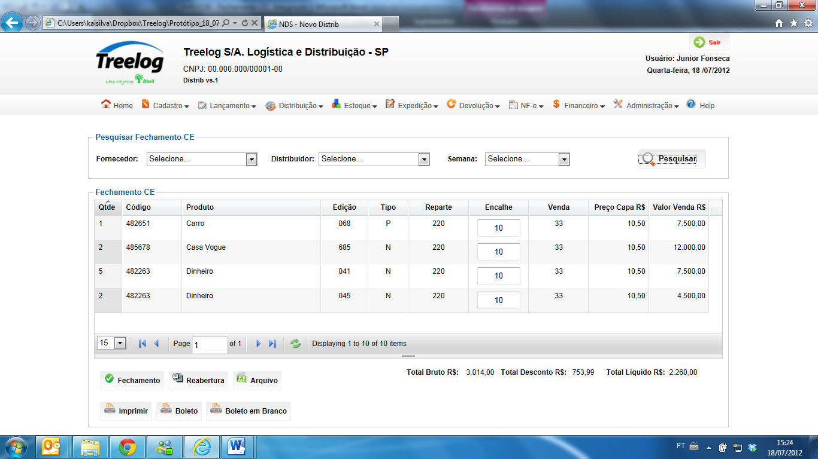

Após fechamento da chamada, a funcionalidade trará no campo inferior direito da tela o valor de pagamento do CE. As informações serão Total bruto, total de desconto e valor a pagar.

Resumo

Total bruto : 3.014,03

Total desconto – 25% : 753,98

**Valor a pagar : 2.260,00**

O botão “Reabertura” só poderá ser acionado após fechamento considerando que o mesmo só poderá ser utilizado no mesmo dia do fechamento das informações, ou seja, antes do fechamento diário.

Considerando o mesmo procedimento de interface com o Prodin que hoje é realizado após fechamento da CE no site (Dinap e/ou Treelog), a funcionalidade só permitirá que esse interface ocorre após o fechamento da chamada. A interface só levará as informações que estiverem associadas aos fornecedores FC, Treelog e Dinap.

|  |
| --- |
| Benefício esperado com a Manutenção: Essa funcionalidade terá como objetivo confirmar as quantidades de devolução, realizando o fechamento para obter o resumo com a informação do valor a pagar ao Fornecedor. |

## Parâmetros Recebidos;

## Tabelas;

|  |  |  |  |  |  |
| --- | --- | --- | --- | --- | --- |
| **TABELAS** | **SUFIXO** | **CREATE** | **READ** | **UPDATE** | **DELETE** |
|  |  |  |  |  |  |
|  |  |  |  |  |  |
|  |  |  |  |  |  |

## Acesso as Tabelas;

|  |  |  |  |
| --- | --- | --- | --- |
|  | TABELA | **Chave de Acesso** | **Localizado na Tabela** |
|  |  |  |  |

## Formatação das Telas;

|  |  |  |  |
| --- | --- | --- | --- |
| **COLUNA** | **LABEL** | TABELA | **OBJETO** |
|  |  |  |  |

## Formatação dos Relatórios;

|  |  |  |  |
| --- | --- | --- | --- |
| **COLUNA** | **LABEL** | TABELA | **OBJETO** |
|  |  |  |  |

## Manutenção das Tabelas;

## Inclusão Tabela

|  |  |  |
| --- | --- | --- |
| **COLUNA** | **Conteúdo** | Origem |
|  |  |  |

## Alteração Tabela

|  |  |  |
| --- | --- | --- |
| **COLUNA** | **Conteúdo** | Origem |
|  |  |  |

## Descrição do processo;

## Telas envolvidas na Manutenção:

Nova opção dentro do menu “Devolução”.

Filtro:

* Fornecedor: Será escolhida uma opção do combo.
* Semana: campo debitável Semana de recolhimento

Grid:

* Seq: sequencia, conforme definido na matriz de recolhimento.
* Codigo: código do produto
* Produto: Nome do produto
* Edição: edição do produto
* Tipo: se é (P) Parcial ou (F) Final
* Reparte: quantidade de reparte de lançamento do produto
* Encalhe: quantidade digitada de encalhe (somente será habilitado se o fechamento ainda não foi realizado)
* Venda: conforme apontado na funcionalidade venda de encalhe.
* Preço Capa R$: preço capa do produto.
* Valor Venda R$: preço capa x Venda.

Totais:

* Valor Bruto R$: total de Valor Venda.
* Total Desconto R$: conforme desconto do produto.
* Total Liquido R$: valor bruto – total desconto.

Botões:

* Fechamento: Realiza o fechamento considerando que todas as alterações foram efetuadas.
* Reabertura: realiza a reabertura de uma matriz fechada, conforme as regras acima.
* Arquivo: Gera arquivo no formato Excel do resultado da pesquisa.
* Imprimir: Impressão do resultado da pesquisa
* Boleto: impressão de boleto com o valor da CE da semana.
* Boleto em Branco: impressão de boleto em branco.

## Relatórios envolvidos na Manutenção

NA

## Interface dos Dispositivos envolvidos na Manutenção

NA

## Integrações entre sistemas/módulos envolvidas na Manutenção

NA

PONTOS DE ATENÇÃO[3]*

## Riscos, restrições e dependências envolvidos na manutenção

NA

ESPECIFICAÇÃO TÉCNICA[4]**

## Lista de objetos manipulados/alterados/criados

Esta seção destaca os objetos do sistema/módulo envolvidos nesta Manutenção.

## Estrutura de Dados

## Objetos de Banco de Dados

## Fontes

## Documentação

ESTIMATIVA PREVISTA[5]**

## Estimativa de para implantação:

|  |  |  |
| --- | --- | --- |
| **ATIVIDADES DE IMPLEMENTAÇÃO** | **HORAS ESTIMADAS (h)** | |
| <Preencher com o nome da atividade executada pela Consultoria > | <Preencher com a qtde de horas> | |
| <Preencher com o nome da atividade executada pela Consultoria > | <Preencher com a qtde de horas> | |
| <Preencher com o nome da atividade executada pela Consultoria > | <Preencher com a qtde de horas> | |
|  |  | |
| **TOTAL HORAS** | <Preencher com qtde TOTAL de horas> | |
| **Data Início/Fim da Implementação da EMS** | <dd/mm/aaaa> | <dd/mm/aaaa> |
| **ATIVIDADES DE HOMOLOGAÇÃO/TESTES** | **HORAS ESTIMADAS (h)** | |
| <Preencher com o nome da atividade executada pela Consultoria> | <Preencher com a qtde de horas> | |
| <Preencher com o nome da atividade executada pela Abril> | <Preencher com a qtde de horas> | |
| **Data Início/Fim da Homologação da EMS** | <dd/mm/aaaa> | <dd/mm/aaaa> |
| **ATIVIDADES IMPLANTAÇÃO** | **HORAS ESTIMADAS (h)** | |
| <Preencher com o nome da atividade> | <Preencher com a qtde de horas> | |
| <Preencher com o nome da atividade> | <Preencher com a qtde de horas> | |
| **Data de Implantação em Produção** | <dd/mm/aaaa> | <dd/mm/aaaa> |

## Aprovações:

|  |  |  |  |
| --- | --- | --- | --- |
| **Nome** | **Área** | **Assinatura** | **Data** |
| <Nome do aprovador> | <Nome da área do aprovador> | <Assinatura do aprovador> | <dd/mm/aaaa> |
| <Nome do aprovador> | <Nome da área do aprovador> | <Assinatura do aprovador> | <dd/mm/aaaa> |
| <Nome do aprovador> | <Nome da área do aprovador> | <Assinatura do aprovador> | <dd/mm/aaaa> |
|  |  |  |  |

PLANO DE IMPLANTAÇÃO EM HOMOLOGAÇÃO/PRODUÇÃO[6]**

## Roteiro de implantação em homologação

|  |  |  |  |  |  |
| --- | --- | --- | --- | --- | --- |
| **Seq.** | **Grupo Solucionador** | **Descrição da atividade** | **Versão** | **Caminho Versionador** | **Status\*** |
| *<1>* |  |  |  |  |  |
| *<2>* |  |  |  |  |  |
| *<3>* |  |  |  |  |  |
| *<4>* |  |  |  |  |  |
| *<n>* |  |  |  |  |  |

* Preenchido pela Gerência de Liberação

## Roteiro de implantação em produção

|  |  |  |  |  |  |  |
| --- | --- | --- | --- | --- | --- | --- |
| **Seq.** | **Grupo Solucionador** | **Descrição da atividade** | **Data/Hora Programada p/ Execução** | **Versão** | **Caminho Versionador** | **Status\*** |
| *<1>* |  |  |  |  |  |  |
| *<2>* |  |  |  |  |  |  |
| *<3>* |  |  |  |  |  |  |
| *<4>* |  |  |  |  |  |  |
| *<n>* |  |  |  |  |  |  |

* Preenchido pela Gerência de Liberação

PLANO DE VOLTA

## Roteiro para aplicação do plano de volta

|  |  |  |
| --- | --- | --- |
| **Seq.** | **Grupo Solucionador** | **Descrição da atividade de volta** |
| *<1>* |  |  |
| *<2>* |  |  |
| *<3>* |  |  |
| *<4>* |  |  |
| *<n>* |  |  |

* A seqüência de atividades descritas no plano de volta deverão estar sincronizadas (mesmo ID) com o Roteiro de Implantação

PLANO DE COMUNICAÇÃO

|  |  |  |  |
| --- | --- | --- | --- |
| **Seq. Escalonamento** | **Nome Contato** | **Telefone** | **Área / Responsabilidade** |
| *1.* |  |  |  |
| *1.1 (opcional)* |  |  |  |
| *1.2 (opcional)* |  |  |  |
| *1.3 (opcional)* |  |  |  |
| *2.* |  |  |  |
| *2.1 (opcional)* |  |  |  |
| *2.2 (opcional)* |  |  |  |
| *2.3 (opcional)* |  |  |  |
| *3.* |  |  |  |
| *3.1 (opcional)* |  |  |  |
| *3.2 (opcional)* |  |  |  |
| *3.3 (opcional)* |  |  |  |

1. * Preenchido pela Abril
2. * Preenchido pela Abril
3. * Preenchido pela Abril
4. ** Preenchido pela Consultoria
5. ** Preenchido pela Consultoria
6. ** Preenchido pela Consultoria